- 春季数据来源（继承和新增）
继承：存在秋季数据的时候，学校只需在学生资助申请平台--------->困难认定------->困难生认定菜单明细页面下，点击【秋季数据继承】按钮，等待继承完成，即可获得相应数据。
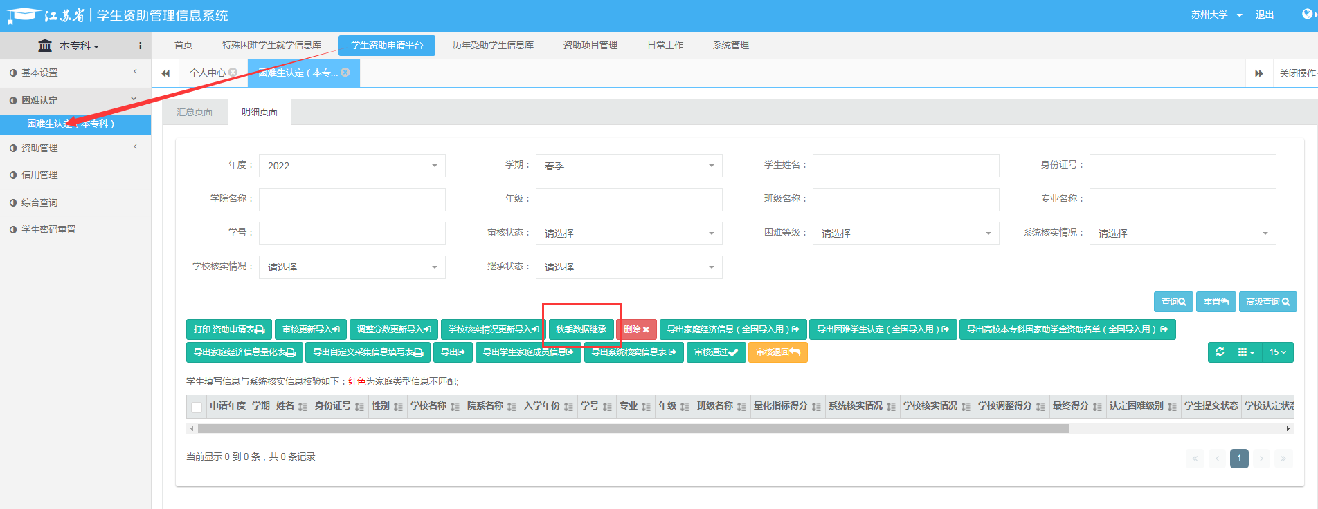
新增：对于秋季时未申请，春季需要申请的学生；学生需执行相应新增操作，即在微信公众号（江苏学生资助）下进行新增申请，或在电脑端输入下列网址（https://jsxszz.jse.edu.cn/pros/identity/indexgjzz.action），登录后进行新增操作。
微信端：
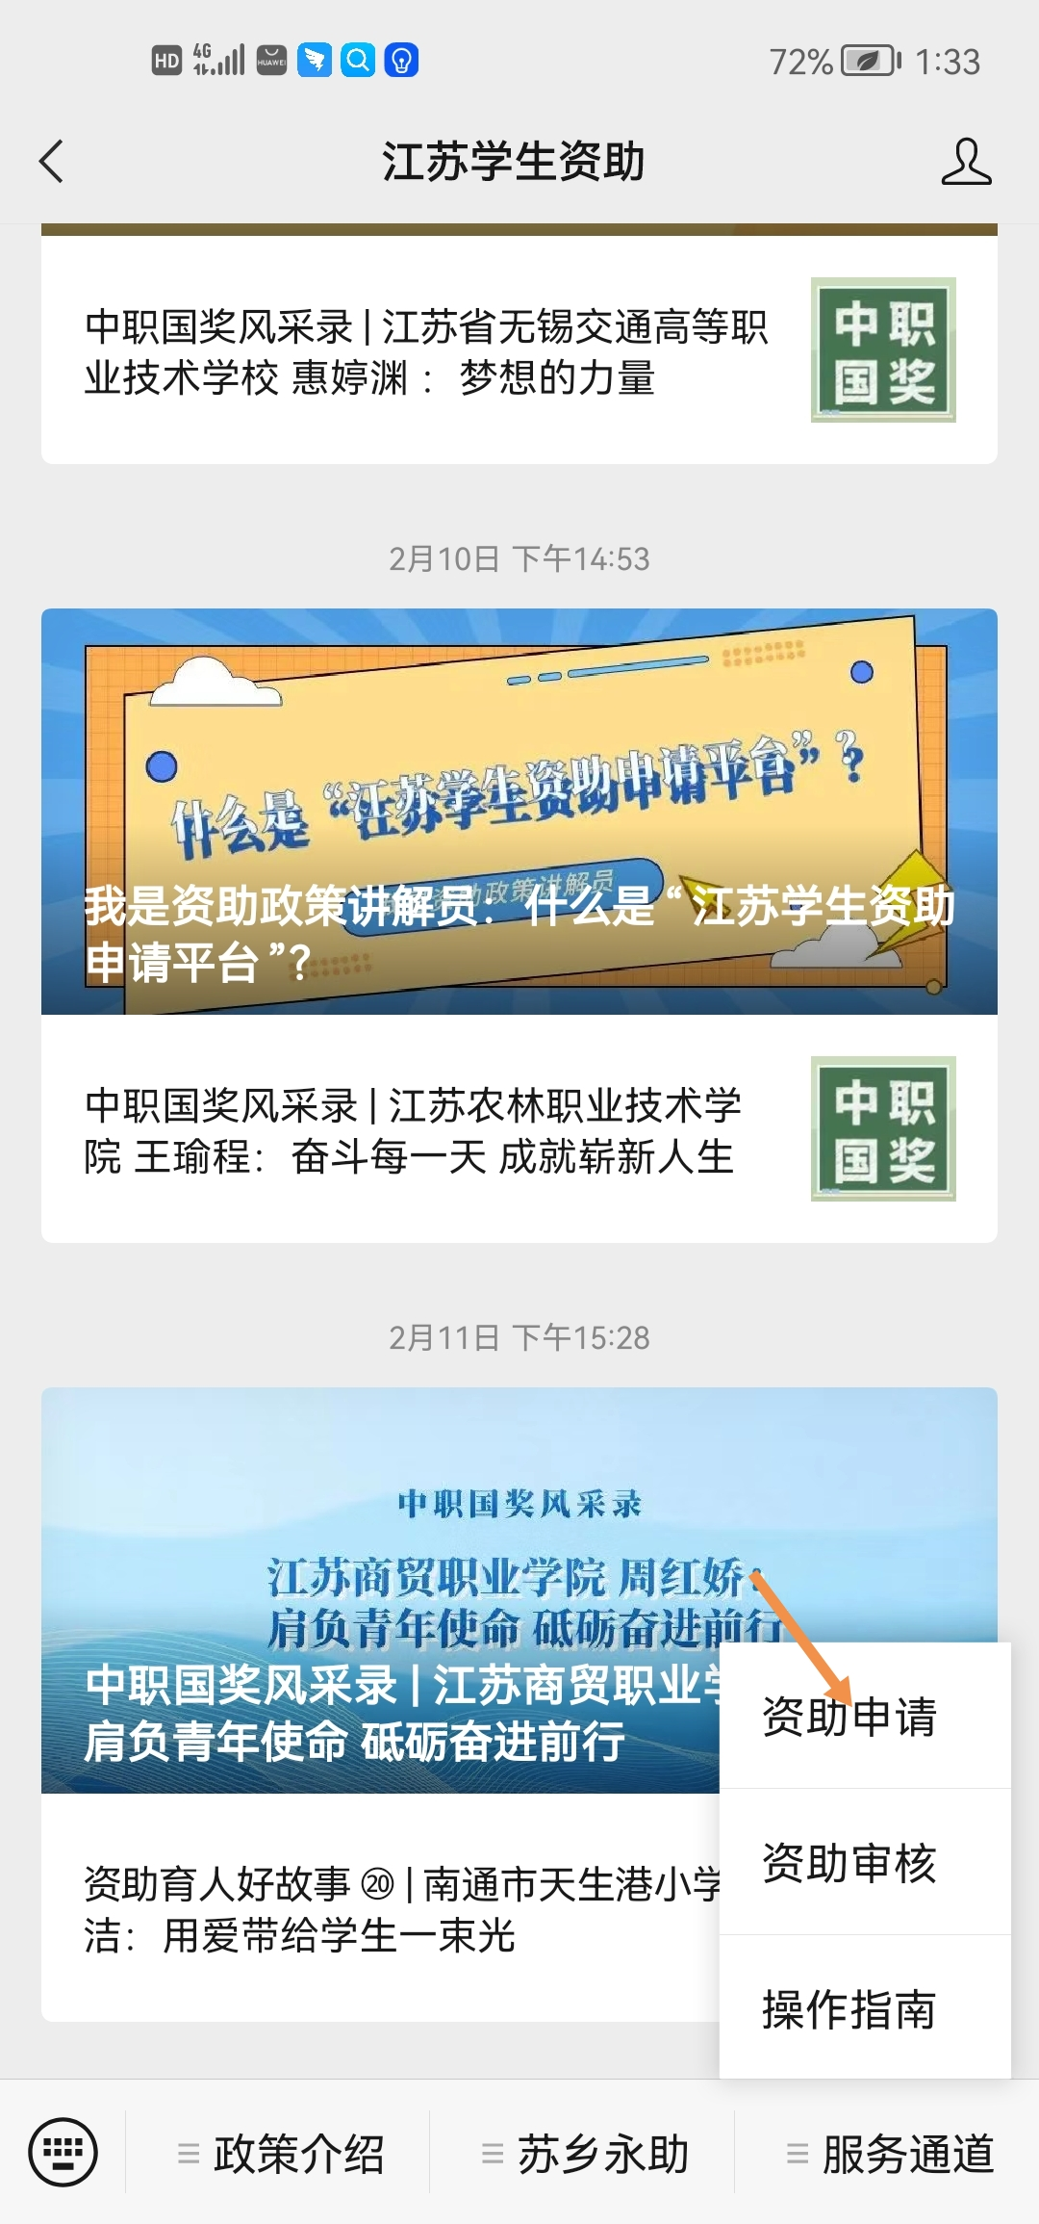
电脑端：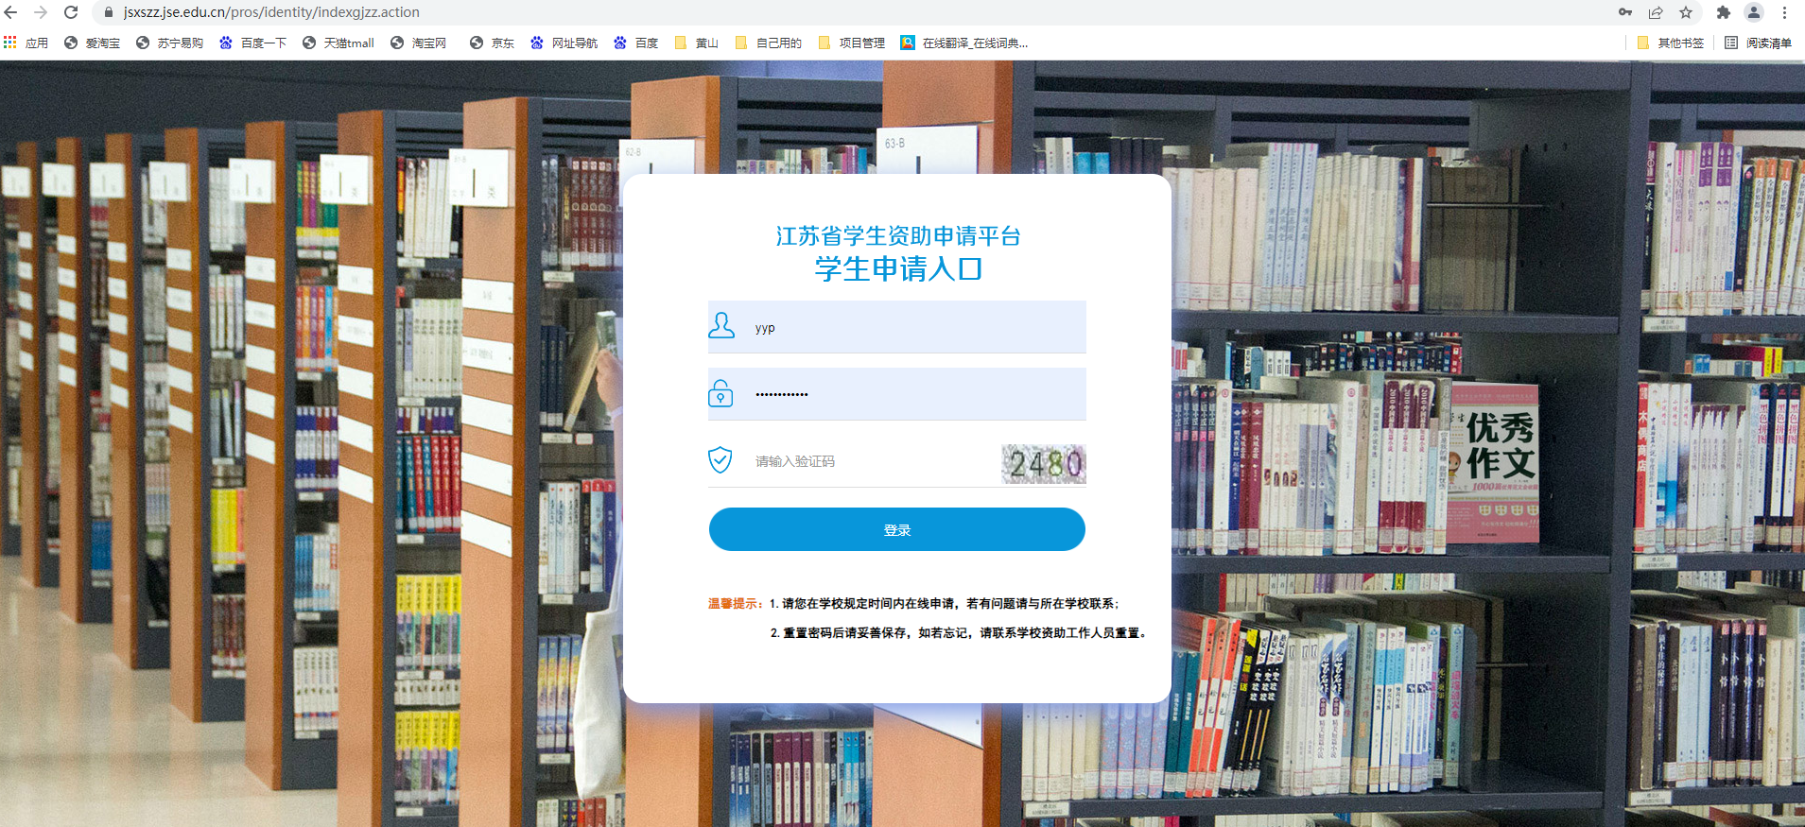

- 困难等级变更（春季继承数据）
学生困难等级发生变更，可在学生资助申请平台--------->困难认定------->困难生认定菜单明细页面下点击学生姓名，进入学生申请信息详情页面。
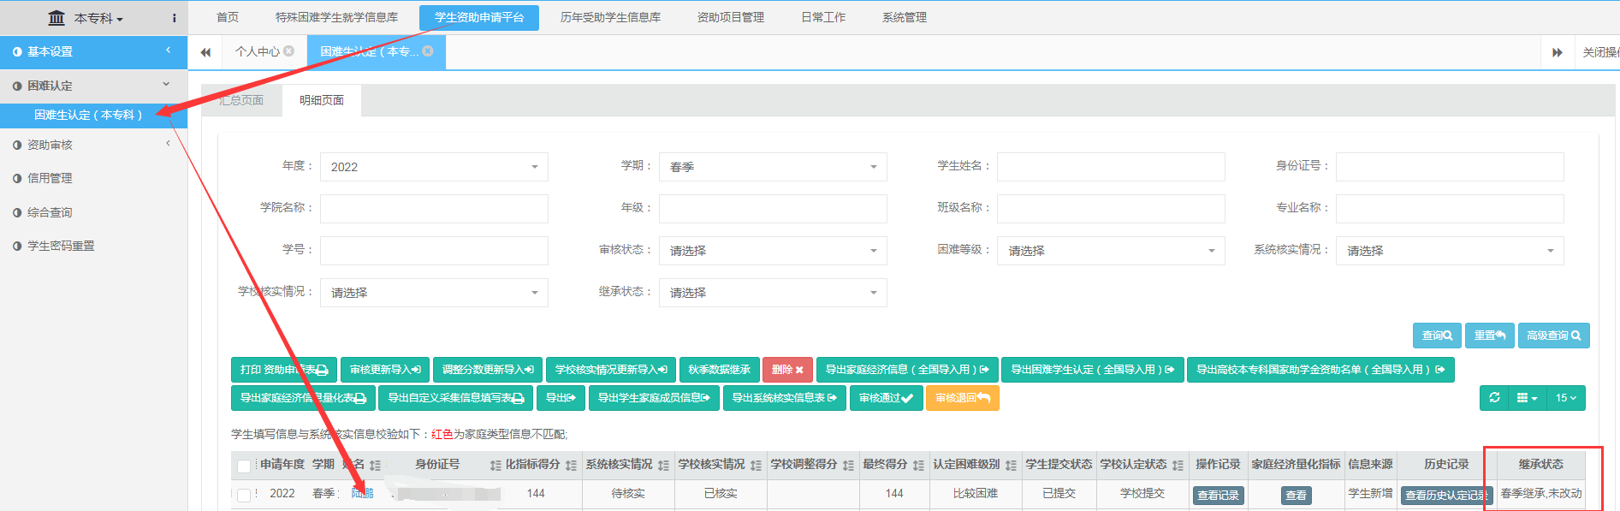
在困难等级认定模块修改困难等级，点击提交，继承状态变更为“春季继承，改动”
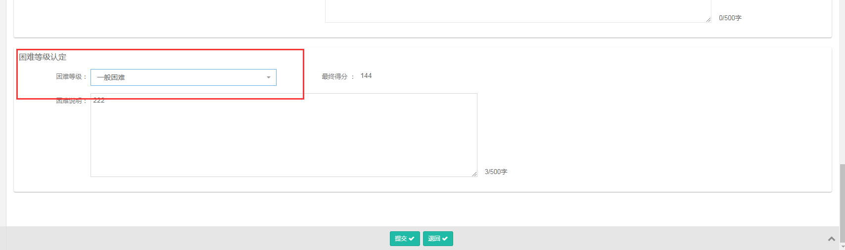

其他操作与秋季数据操作一致。操作流程如下
